
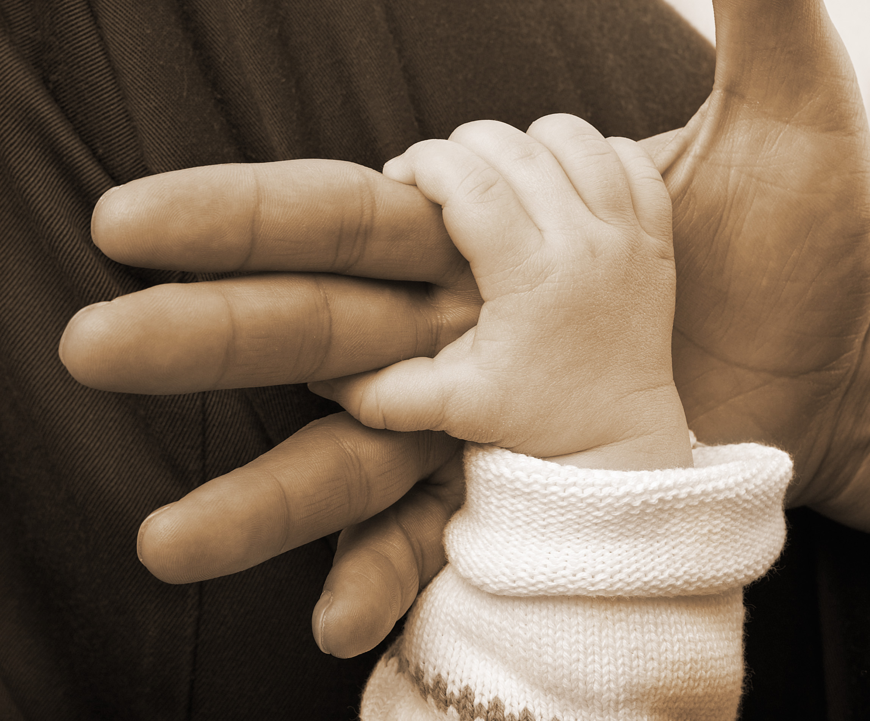

Perhetyö


khvaperhetyojakotipalvelu

Perhetyö

Lapsiperheiden ammatillinen perhetyö on sosiaalihuoltolain (1301/2014,18 §) mukaista sosiaalipalvelua. Perhetyö on keskustelua ja ohjaamista vanhemmuuteen ja arjen sujumiseen liittyvissä asioissa. Perhetyöllä tuetaan perheen toimintakyvyn vahvistumista ja perheen vuorovaikutustaitoja. Perhetyö on tavoitteellista ja suunnitelmallista työskentelyä, usein tavoitteena on perheen elämänhallinnan ja omien voimavarojen tukeminen ja arjessa selviytymisen vahvistaminen.

Työtä tehdään pääsääntöisesti perheiden kotona. Työskentely on luottamuksellista ja sen kesto määräytyy perheen tarpeiden mukaan. Tapaamiset ovat etukäteen suunniteltuja ja perheen kanssa yhdessä sovittuja.

Perhetyön tavoitteena on tarjota lapsiperheille tukea mahdollisimman varhaisessa vaiheessa. Perhetyön palvelun saaminen ei edellytä lastensuojelun asiakkuutta.

Perhetyöllä voidaan tukea esimerkiksi:
- vanhemmuutta
- lapsen ja nuoren kasvua ja kehitystä
- perheen arjen hallintaa
- perheenjäsenten vuorovaikutustaitoja
- perheen voimavarojen vahvistumista

Perhetyössä tärkeimmät menetelmät ovat keskustelu ja yhdessä tekeminen. Ohjauksen ja mallintamisen lisäksi perhetyön työskentelyssä voidaan tarvittaessa käyttää myös erilaisia perhetilanteen kartoituslomakkeita, kortteja, roolikarttoja ja verkostotyötä.

Perhetyön työskentely painottuu yhteistyöhön vanhempien kanssa. Perhetyö voi kuitenkin sisältää kahdenkeskistä työskentelyä lapsen kanssa, mikäli sillä voidaan tukea vanhemmuutta ja lisätä perheen toimintakykyä.

Perhetyön hakeminen Kainuun hyvinvointialueen kunnissa:

Palvelua voidaan hakea täyttämällä sähköinen lomake omasotessa, täyttämällä tulostettava lomake tai ottamalla yhteyttä perhetyön sosiaaliohjaajaan.

Hakemukset ja lisätietoa Kainuun hyvinvointialueen perhetyöstä löytyy osoitteesta: https://hyvinvointialue.kainuu.fi/perhetyo

Paperiset hakemukset toimitetaan osoitteeseen:

Kainuun hyvinvointialue/Kotona asumista tukevat palvelut
Perhetyön sosiaaliohjaaja
Kajaanin perhekeskus
Lönnrotinkatu 2 C, 87100 Kajaani

Perhetyön sosiaaliohjaaja
puh. 044-797 4878

Tietoa perhetyöstä löydät myös osoitteesta:
https://thl.fi/fi/aiheet/lapset-nuoret-ja-perheet/sote-palvelut/sosiaalipalvelut/perhetyo

